WKA-LF09-LS07 | Entgeltabrechnung erstellen und erläutern
Situation
Im Rahmen Ihrer Ausbildung zur Automobilkauffrau/zum Automobilkaufmann sind Sie in der Personalabteilung des Autohauses Grosser GmbH tätig, in der zum Monatsende die Entgeltabrechnungen erstellt werden. Damit Sie sich mit den Besonderheiten der Entgeltabrechnungen vertraut machen, beauftragt Sie die kaufmännische Leiterin Karin Bauer, zwei Abrechnungen selbst vorzunehmen.
Aufträge
Nehmen Sie die Entgeltabrechnung für Felix Männer und Ahmed Sahin manuell vor. Berücksichtigen Sie die rechtlichen Ansprüche sowie die sozialversicherungsrechtlichen und steuerlichen Regelungen in den Anlagen.

Personalnummer: AHG0815 | Abrechnung Monat < aktueller Monat > 20xx
Name, Adresse
 | Lohnsteuermerkmale
Felix Männer | Steuerklasse: | I
Hauptstätterweg 123 | Kinderfreibetrag: | 0
12456 Fahrstatt | Konfession: | rk
Bruttoentgelt (Fixum) | 410,00
+ Provisionen, Prämien | 2.357,00
+ vermögenswirksame Leistungen des AG
+ Sonderzahlungen (Urlaubs-, Weihnachtsgeld)
= Sozialversicherungs- und steuerpflichtiges  Bruttoentgelt | 2.767,00
- Lohnsteuer | 366,33
- Solidaritätszuschlag | 20,14
- Kirchensteuer | 29,30
 | AN-Anteil in % | AN-Anteil in Euro
- Rentenversicherung | 9,30 % | 257,33
- Arbeitslosenversicherung | 1,50 % | 41,51
- Krankenversicherung | 7,3 + 1,0 = 8,30 % | 229,66
- Pflegeversicherung | 1,275 + 0,25 = 1,525 % | 42,20
= Summe gesetzlicher Abzüge | 986,46
- vermögenswirksame Leistungen des AN
- Vorschuss
= Summe privater Abzüge
= Auszahlungsbetrag | 1.780,53

AG = Arbeitgeber/in
AN = Arbeitnehmer/in

Personalnummer: AHG4711 | Abrechnung Monat < aktueller Monat > 20xx
Name, Adresse
 | Lohnsteuermerkmale
Ahmed Sahin | Steuerklasse: | III
Am Astacker 15b | Kinderfreibetrag: | 2
12456 Fahrstatt | Konfession: | keine
Bruttoentgelt (Arbeitsstunden x Stundenlohn) | 2.052,00
+ Provisionen, Prämien
+ vermögenswirksame Leistungen des AG | 26,00
+ Sonderzahlungen (Urlaubs-, Weihnachtsgeld)
= Sozialversicherungs- und steuerpflichtiges  Bruttoentgelt | 2.078,00
- Lohnsteuer | 14,66
- Solidaritätszuschlag | -
- Kirchensteuer | -
 | AN-Anteil in % | AN-Anteil in Euro
- Rentenversicherung | 9,30 % | 193,25
- Arbeitslosenversicherung | 1,50 % | 31,17
- Krankenversicherung | 7,3 + 1,0 = 8,30 % | 172,47
- Pflegeversicherung | 1,275 % | 26,49
= Summe gesetzlicher Abzüge | 438,04
- vermögenswirksame Leistungen des AN | 40,00
- Vorschuss
= Summe privater Abzüge
= Auszahlungsbetrag | 1.599,96

AG = Arbeitgeber/in
AN = Arbeitnehmer/in
Herr Ahmed Sahin bittet um ein Gespräch mit Ihnen. Er versteht nicht, wie die vermögenswirksamen Leistungen seine Entgeltabrechnung beeinflussen. Bereiten Sie ein Mindmap vor, mit dessen Hilfe Sie Herrn Sahin die Berechnung erläutern können.

Führen Sie das Gespräch mit Herrn Sahin.

Erklärung des Sachverhalts im Dialog in Partnerarbeit; schülerabhängige Formulierungen

Datenkranz
Auszüge Mitarbeiterliste Autohaus Grosser GmbH
Mitarbeiterin/ Mitarbeiter | Alter | Familienstand | Konfession | Abteilung | Funktion
Felix  Männer | 26 | ledig | rk | Neuwagen-verkauf | Junior-Verkäufer
Personal-Nr.  AHG0815 | Felix Männer werden im aktuellen Monat insgesamt 2.357,00 EUR Provisionen gutgeschrieben (Grund-, Eroberungs-, Mengen-, Bank-, Baureihen- und Sonderprovisionen).
Ahmed  Sahin | 32 | verheiratet,  2 Kinder | konfessionslos | Werkstatt | Mechatroniker
Personal-Nr.  AHG4711 | Ahmed Sahin leistete im aktuellen Monat 152 Arbeitsstunden (Stundenlohn 13,50 EUR). Er zahlt monatlich 40,00 EUR als vermögenswirksame Leistungen in einen Bausparvertrag ein.

Das Einkommensteuergesetz unterscheidet in § 38 b insgesamt 6 Steuerklassen, die hier verkürzt wiedergegeben werden:
Steuerklasse I: | Ledige, verwitwete, geschiedene sowie verheiratete Arbeitnehmer, die dauernd getrennt leben
Steuerklasse II: | Arbeitnehmer der Steuerklasse I mit mindestens 1 Kind
Steuerklasse III: | Verheiratete Arbeitnehmer, die nicht dauernd getrennt leben und deren Ehepartner keinen Arbeitslohn beziehen oder auf gemeinsamen Antrag in Steuerklasse V eingestuft werden
Steuerklasse IV: | Verheiratete, die beide Arbeitslohn beziehen und nicht dauernd getrennt leben
Steuerklasse V: | Arbeitnehmer der Steuerklasse IV, wenn einer der Ehegatten auf gemeinsamen Antrag in die Steuerklasse III eingestuft wird
Steuerklasse VI: | Für eine zweite und alle weiteren Lohnsteuerkarten eines Arbeitnehmers, der gleichzeitig Arbeitslohn von mehreren Arbeitgebern bezieht
Quelle: dejure.org/gesetze/EStG/38b.html#suche=steuerklassen

Beitragssätze und Beitragsbemessungsgrenzen der gesetzlichen Sozialversicherung 2018
Sozialversicherungszweig | Beitragssatz  in % | Beitragsbemessungsgrenze  monatlich (West)
Rentenversicherung | 18,6 % | 6.500,00 €
Arbeitslosenversicherung | 3,0 %
Krankenversicherung  (allgemeiner Beitragssatz) | 14,6 % | 4.425,00 €
Krankenversicherung  (durchschnittlicher Zusatzbeitrag) | 1,0 %
Pflegeversicherung | 2,55 %
Pflegeversicherung  (Zuschlag für Kinderlose über 23 Jahre) | 0,25 %

Arbeitnehmer und Arbeitgeber tragen je 50 Prozent der Beiträge zur Sozialversicherung. Den Zusatzbeitrag zur Krankenversicherung und den Zuschlag für Kinderlose über 23 Jahre zur Pflegeversicherung trägt der Arbeitnehmer alleine. Der Zusatzbeitrag zur Krankenversicherung liegt im Jahr 2018 bei durchschnittlich 1,0 Prozent.

Hinweise: aktuelle Informationen über die gesetzlichen Beitragssätze sind z. B. unter „www.krankenkassen.de/ ► Gesetzliche Krankenkassen ► GKV-System ► Rechengrößen Sozialversicherung“ zu finden. Zugriff am 04.11.2018.

Quelle: www.parmentier.de/steuer/index.php

Quelle: www.parmentier.de/steuer/index.php

Vermögenswirksame Leistungen (VL)
Die vermögenswirksamen Leistungen sind Leistungen des Arbeitgebers, die als Teil des Entgelts bezahlt werden. Diese zahlt der Arbeitgeber in einen Sparplan des Arbeitnehmers ein, in den auch der Arbeitnehmer einbezahlt. Eine Barauszahlung ist nicht möglich. Die vermögenswirksamen Leistungen des Arbeitgebers sind wie das Gehalt steuer- und sozialabgabenpflichtig.
Sie dienen zum Aufbau der Altersvorsorge. Abhängig von der Form des Sparplans fördert der Staat diese Leistungen.
Die Voraussetzung für den Anspruch auf die vermögenswirksamen Leistungen ist der Abschluss eines VL-Sparplans. Dafür kommen verschiedene Anlageformen in Frage, z. B. Banksparpläne, Bausparverträge oder Aktienfondssparpläne.

Auszug aus der Zielanalyse
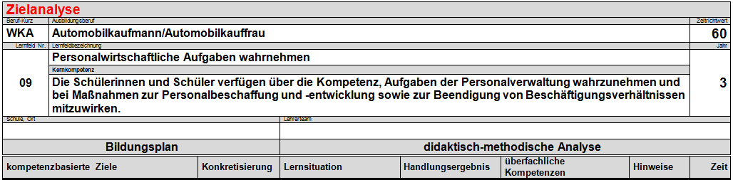
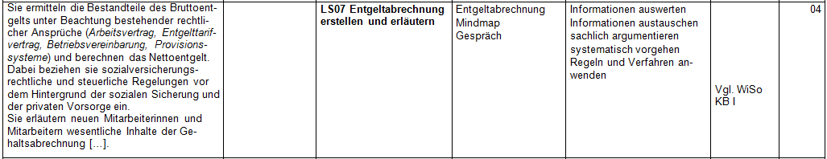

Hinweis zur Aktualität der Daten:
Die vorliegenden Beitragssätze, Beitragsbemessungsgrenzen und Lohnsteuertabellen beziehen sich auf das Jahr 2018. In den folgenden Jahren müssen diese jeweils durch die Lehrkraft aktualisiert und die Lösung von Auftrag 1 entsprechend angepasst werden.

Hinweis zur Sozialform:
Die Aufträge 1 und 2 können in Einzel-, Partner- oder Gruppenarbeit erfolgen. Für Auftrag 3 empfiehlt sich eine Bearbeitung im Zweierteam.

